**

**福建省龙岩市2023-2024学年九年级上学期期末物理试题**

（本试卷共10页。满分100分，时间90分钟。）

**注意事项:**

1.回答选择题时，选出每小题答案后，用2B铅笔把答题卡上对应题目的答案标号涂黑。如需改动，用橡皮擦擦干净后，再选涂其他答案标号。回答非选择题时，用0.5mm黑色墨水签字笔将答案书写在答题卡相应位置!请不要错位、越界答题!在本试题上答题一律无效。

2.作图使用2B铅笔。

**一、选择题:本题有14小题，每小题2分，共28分。在每小题给出的四个选项中，只有一项是符合题目要求的。**

1.下列数据最接近实际的是

A.洗澡水的温度约为40℃ B.人的正常体温约为40℃

C.人体感觉舒适的气温约为40℃ D龙岩一月份的平均气温约为40℃

2.我国二十四节气能准确反映自然节律变化，在人们日常生活中发挥了极为重要的作用。以下节气中蕴含的物态变化知识正确的是

A.“谷雨”--雨的形成是汽化现象，要放出热量

B.“白露”-露的形成是液化现象，要吸收热量

C.“霜降”--霜的形成是凝华现象，要放出热量

D.“大雪”--雪的形成是凝固现象，要吸收热量

3.坎儿井是我国古代劳动人民创造的地下引水灌溉工程，长期为新疆绿洲居民所利用，其结构示意图如图1所示。坎儿井输水部分采用暗渠，主要是为了

A.防止冬季封冻 B.减少水蒸发

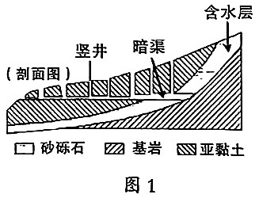C.获取清洁水源 D.减少工程量

4.下列做法符合安全用电的是

A.用湿手拔带电热水器的插头

B.用正在充电的手机接听电话

C.同时使用多个大功率用电器

D.将家用电器的金属外壳接地

5.为使舰载机在短时间内达到起飞速度;航母上安装了蒸汽弹射装置，如图2所示为其简化原理图。气缸内蒸汽体积膨胀对外做功，同时推动活塞，从而使舰载机获得巨大的牵引力，弹射出去。从能量转化角度分析，蒸汽弹射过程与汽油机四个冲程中工作原理相同的是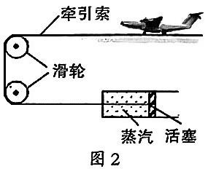

A.吸气冲程 B.压缩冲程 C.做功冲程 D.排气冲程

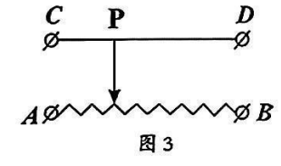6.如图3是四个接线柱的滑动变阻器的结构示意图，将接线柱A、D接入电路时，滑片P向右移动，则滑动变阻器接入电路中

A.电阻变小

B.电阻不变

C.电阻丝的长度变长

D.电阻丝的横截面积变大

7.下列利用电流热效应工作的用电器是

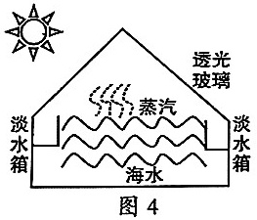A.电饭锅 B.电风扇 C.电冰箱 D.电视机

8.如图4是海水淡化的简易装置。在海水淡化过程中主要涉及到的物态变化有

A.熔化、凝固 B.汽化、液化

C.汽化、升华 D.升华、凝华

9.两个相同的容器分别装有甲、乙两种液体.用同一加热器分别加热，液体温度与加热时间关系如图5所示。下列说法正确的是

A.若升高相同的温度，甲液体吸收的热量比乙液体吸收的热量多

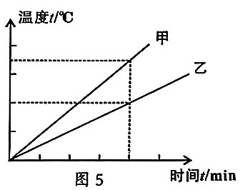B.若加热相同的时间，甲液体吸收的热量比乙液体吸收的热量多

C.甲液体的比热容一定大于乙液体的比热容

D.若甲的质量大于乙的质量，则甲的比热容一定小于乙的比热容

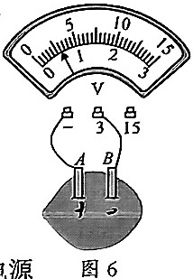

10.如图6所示，将A、B两个金属片插入柠檬中制成水果电池，用电压表测量水果电池的电压。下列说法正确的是

A.金属片B为水果电池的正极

B.电流从金属片A流入电压表

C.水果电池工作时将电能转化为化学能

D.将两个这样的水果电池并联起来可得到电压为1.2V的电源

11.灯泡L、L2分别标有“220V100W”“220V40W”的字样，将它们接入220V的电路中，则

A. L1 、L2 串联时, L1比 L 2亮 B. L1、L2 串联时，亮度相同

C. L1、L2 并联时, L1 比 L2亮 D.L1、L2并联时，亮度相同

12.常用智能手机是通过指纹开关S1或密码开关S2来解锁的，若其中任一方式5次解锁失败后，锁定开关 S3 均会断开而暂停手机解锁功能， S3 将在一段时间后自动闭合而恢复解锁功能。若用灯泡L发光模拟手机解锁成功，则图7中符合要求的模拟电路是

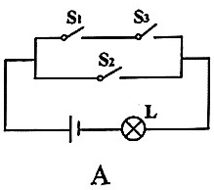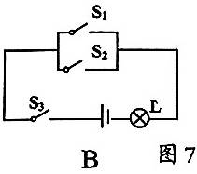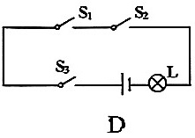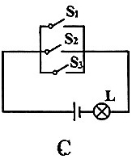

13.如图8所示的电路中，电源电压不变，当开关S断开时，灯泡L正常发光;

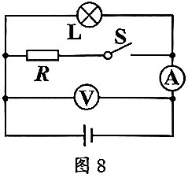当开关S闭合时，下列说法正确的是

A.电流表示数不变

B、电压表示数变大

C.灯泡L亮度变亮

D.电路总功率变大

14.如图9甲，电源电压不变，滑动变阻器上标有“20Ω2A”。闭合开关S，调节滑片，使其从最右端向左滑动到*a*点时，小灯泡恰好正常发光，在图9乙中绘制出电流表与两电压表示数关系的图像。下列说法中不正确的是

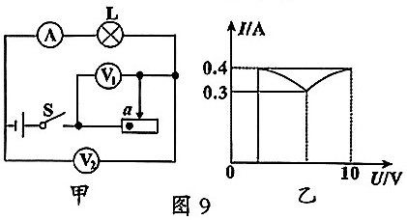A.电源电压为12V

B.小灯泡的额定电功率为3W

C.小灯泡正常发光时的电阻为25Ω

D.滑片在a点时，滑动变阻器与小灯泡的功率之比为1:5

**二、填空题:本题有6小题，每空1分，共12分。**

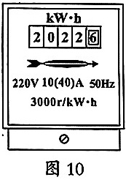15.台式电脑主机箱的散热风扇在转动过程中与空气摩擦带上了______，能_______轻小物体，导致灰尘附着在扇叶上。因此电脑使用一段时间后需要打开主机箱盖进行除尘，以保证其运行的稳定性。

16.电能表是测量消耗电能的仪表。小岩家上月末记录的电能表示数是1922.6kW·h，本月末示数如图10所示，这个月他家用电________kW·h;只将电吹风接入电路中，观察到电能表的铝盘1分钟转了50转，此电吹风的功率是_________W。

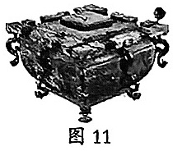17.如图11是1978年湖北省随县曾侯乙楚墓出土的一件“铜冰鉴”，是迄今为止世界上发现的最早的冰箱。它是一件双层器，方鉴内套有一方壶。夏季，壶内装酒，鉴、壶壁之间可以装冰，冰在___________（填物态变化的名称）过程中，需要_________大量的热，使壶内酒的温度降低，饮用口感更佳。

18.如图12甲表示四冲程汽油机的某个

冲程示意图，该冲程是______冲程;

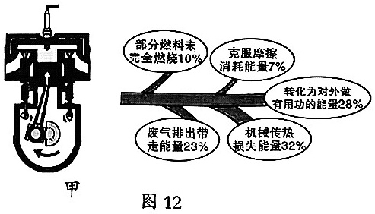将汽油机的能量流向制成如图12

乙所示的图表，根据给出的信息，

可知该汽油机的效率为________。

19.人们常用热水袋给手取暖，这是通过______________的方式增大手的内能，使手的温度__________。

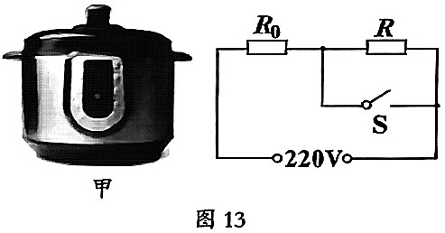20.如图13是小龙家的电饭锅及电路原理图，该电饭锅有加热和保温两档，由开关S进行调节。当开关S闭合时，电饭锅处于________档。已知R的阻值为61.6Ω，现将电饭锅接在220V的电源上，使用加热档工作时，电饭锅功率为1000W;使用保温档工作时，电饭锅功率为_________W。

**三、作图题:本题有2小题，每题2分，共4分。**

21.请用笔画线表示导线，将图14中的三孔插座正确接入家庭电路中。

22.请根据图15所示的实物图，在虚线框内画出对应的电路图。（要求:标明L1）

L2）

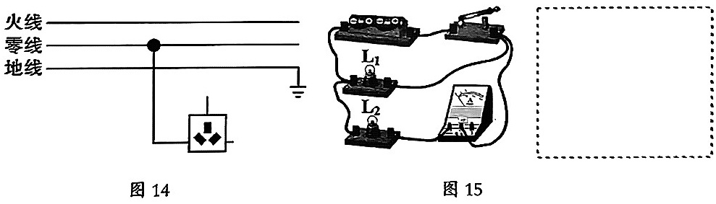

**四、问答题:本题有1小题，共4分。**

23.龙州湿地公园作为龙岩城区海绵生态公园之一，不仅起到美化绿化的作用，还有效的调节周围环境的气温，请你用所学的物理知识解释湿地公园能有效调节气温的主要原因。

**五、实验、探究题:本题有6小题，除注明外，每空或每图1分，共32分。**

24.（5分）在“探究冰熔化时温度的变化规律”的实验中，实验装置如图16甲所示。

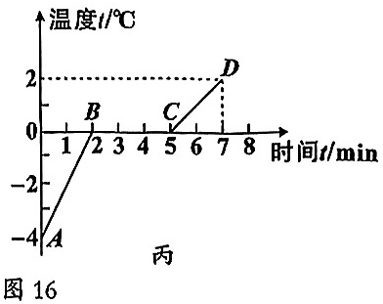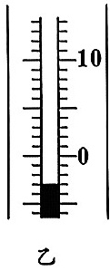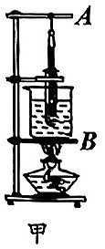

（1）如图16甲，在组装实验器材时，应按照______________（选填“自下而上”或“自上而下”）的顺序组装。

（2）观察图16乙，温度计的示数为_________℃;完成该实验除了温度计外，还需要的测量工具是________________。

（3）观察图16丙，冰熔化持续时间为____________min，第3min冰水混合物的内能第4min冰水混合物的内能。

25.（6分）如图17甲所示是“探究水的沸腾特点”的实验装置。

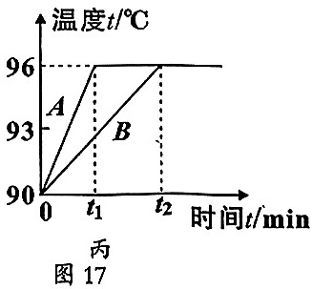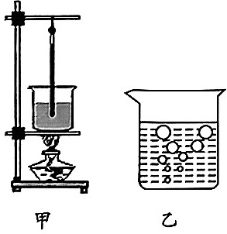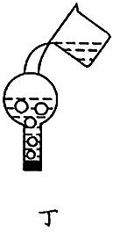

（1）如图17乙所示，观察气泡可判断是水_______（选填“沸腾前”或“沸腾时”）

的现象。

（2）如图17丙所示，图像A、B是某班两个实验小组的同学根据实验数据作出的图像。由图像可知水的沸点是___________________℃，水沸腾时的温度特点是____________________;他们用相同的酒精灯和相同的烧杯进行实验，图像不同的原因可能是__________________________。

（3）水沸腾后，将水倒入烧瓶，发现水停止沸腾。如图17丁所示，用橡皮塞塞住烧瓶口并将其倒置，向烧瓶底部浇冷水，发现水重新沸腾了。这是因为浇冷水后瓶内水蒸气___________（填物态变化的名称），瓶内气压减小，水的沸点_____。

|  |  |  |  |  |
| --- | --- | --- | --- | --- |
| 导体  编号 | 长度  /m | 横截面积  /mm | 材料 | 电流大小  /A |
| a | 0.5 | 0.4 | 锰铜合金 | 0.20 |
| b | 0.5 | 0.4 | 镍合金 | 0.16 |
| C | 0.5 | 0.2 | 镍合金 | 0.08 |
| d | 1.0 | 0.2 | 镍合金 | 0.04 |

26.（4分）小岩要探究电阻的大小与哪些因素有关，设计了如图18所示电路，电源电压不变，分别将导体a、b、c、d接入电路进行实验，测得电流大小如下表所示。

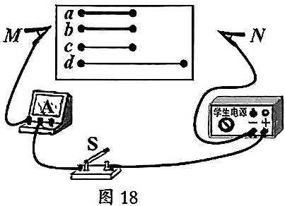

（1）实验中是通过观察________________间接比较导体电阻大小的。

（2）若分别将导体*a*、*b*接入电路，这是为了探究电阻大小与导体的_______有关。

（3）为了验证“导体电阻大小与导体的横截面积有关”，可将导体_______（填导体编号）分别接入电路中进行实验。

（4）小岩又将一根白炽灯的钓丝接入电路，并用酒精灯加热，发现电流表的示数逐渐变小，说明导体的电阻与_______有关。

27.（4分）在“探究串联电路电压的特点”实验中。小龙设计了如图19甲所示的电路。

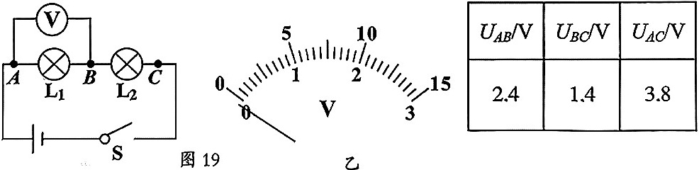

（1）连接电路前，小龙发现电压表指针如图19乙所示，接下来他要对电压表进行的操作是_________________。

（2）小龙测量出L两端电压后，保持电压表的B连接点不动，只断开A连接点，并改接到C连接点上，测量L2两端电压。他______（选填“能”或“不能”）

测出L2两端电压，理由是______________________________________。

（3）小龙分别测出AB、BC、AC间的电压并记录在如图表格中，分析实验数据得出结论:串联电路中总电压等于各部分电路两端电压之和。请你对小龙得出结论的做法进行评价:___________________________________________。

28.（8分）在“探究电流与电阻、电压的关系”实验中，小岩选用的器材有:电压为45V的电源、电流表、电压表、滑动变阻器、开关、定值电阻5个（5Ω、 10Ω、15Ω、20Ω、25Ω）、导线若干。

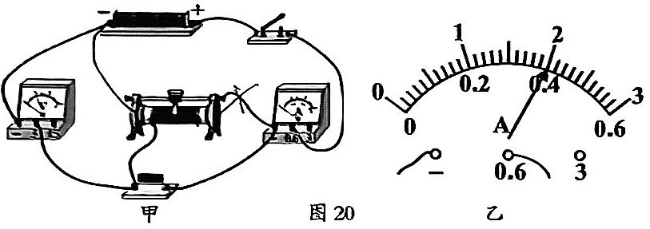

（1）（2分）小岩用如图20甲所示的电路探究电流与电阻的关系，经检查发现小岩连接的电路有一根导线连接错误，请在接错的导线上打“×”，并补画出一根导线连接成正确的电路。

（2）在题（1）中电路连接正确后，小岩探究电流与电阻关系:

① 小岩先将5Ω的电阻连入电路中，移动滑动变阻器的滑片至适当位置，电流表的示数如图20乙所示，为_____________A;接下来小岩将定值电阻由5Ω更换为10Ω时，应向____________（选填“左”或“右”）适当调节滑动变阻器的滑片，使电压表示数为_______V。

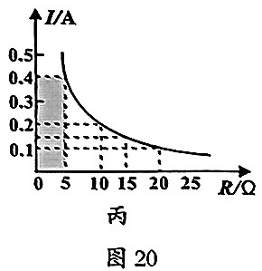② 保持电压表示数与题① 相同，要使5个定值电阻都能顺利完成实验，则滑动变阻器最大阻值至少为______Ω。

③ 如图20丙是根据实验数据画出的定值电阻I-R图像，阴影部分的面积表示的是_______________。

（3）小岩重新连接电路，继续探究电流与电压关系。小岩把某个定值电阻接入电路，闭合开关，移动滑动变阻器的滑片，得到的电流与电压关系图像如图20丁所示，请你分析小岩实验中可能存在的问题是_______________。

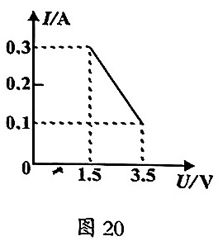

29.（5分）利用如图21甲所示电路测量小灯泡正常发光时的电阻。已知电源电压为 6 V， R0 的阻值为 10 Ω，小灯泡的额定电压为 2.5 V。

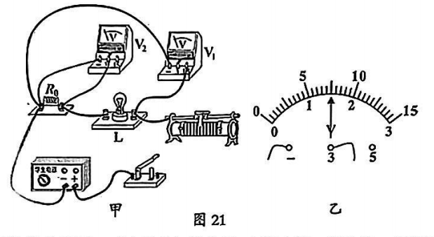

（1）请用笔画线代替导线，将图甲中的电路正确连接。（要求:导线不交叉;向右移动滑片，小灯泡变亮）

（2）闭合开关，移动滑片，发现小灯泡不发光，电压表示数接近电源电压，电压表无示数，故障原因可能是__________________。

（3）排除故障后，闭合开关，移动滑片至某位置时，电压表示数如图21乙所示为_____V，此时通过小灯泡的电流为______A。

（4）继续移动滑片，当电压表示数为5V时，小灯泡正常发光，此时小灯泡的电阻为_____Ω。

**六、计算题:本题有3小题，共20分。解答过程要写出必要的文字说明、依据的公式、重要演算步骤，结果要写明数值和单位。**

30.（6分）2023年10月26日，搭载神舟十七号载人飞船的长征二号F遥十七运载火箭在酒泉卫星发射中心点火发射。它的推进器使用的液态氢是一种高效率的火箭燃料，液态氢在燃烧时能释放出巨大的能量。（已知水的比热容为4.2×103J/（kg·℃），液态氢的热值为1.4×108J/kg）求:

（1）3kg液态氢完全燃烧放出的热量。

（2）若这些热量的50%被水吸收，可以使多少kg的水温度升高50℃。

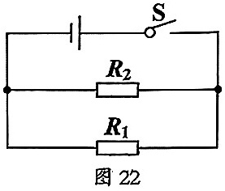31.（6分）如图22是某暖手宝的工作原理图，电源电压恒为6V，电阻R2为15Ω。闭合开关S，通过R1的电流为0.6A。求:

（1）电阻R1的阻值。

（2）通过R2的电流。

（3）通电10s，整个电路消耗的电能。

32.（8分）12月份为流感多发期，学校利用过氧乙酸对教室内的空气进行消毒。某物理兴趣小组为了测量教室空气中过氧乙酸气体的浓度，设计了如图23甲所示的检测仪。已知电源电压为6V，定值电阻R0标有“10Ω 0.6A”字样，过氧乙酸气体传感器R*t*的阻值随过氧乙酸气体浓度*ρ*的变化关系如图23乙所示，电压表不同的示数对应不同的过氧乙酸气体浓度，电压表量程为0~3V。求:

（1）当教室空气中过氧乙酸气体的浓度为0.15g/m3，电压表的示数。

（2）该检测仪能测量空气中过氧乙酸气体浓度最大值为多少。

（3）若将检测仪所能测量空气中过氧乙酸气体浓度最大值调整为0.5g/m3，则重新选用的定值电阻的阻值应为多大。

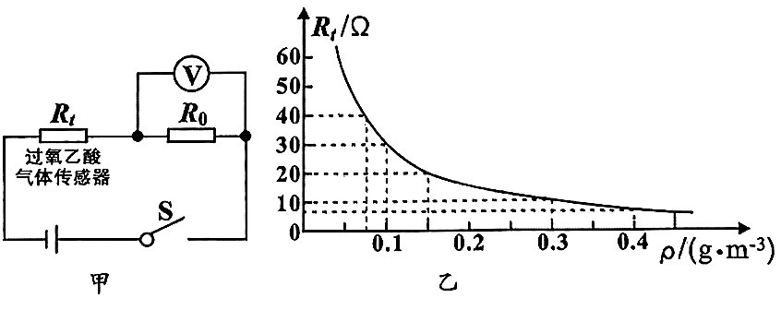

图23

